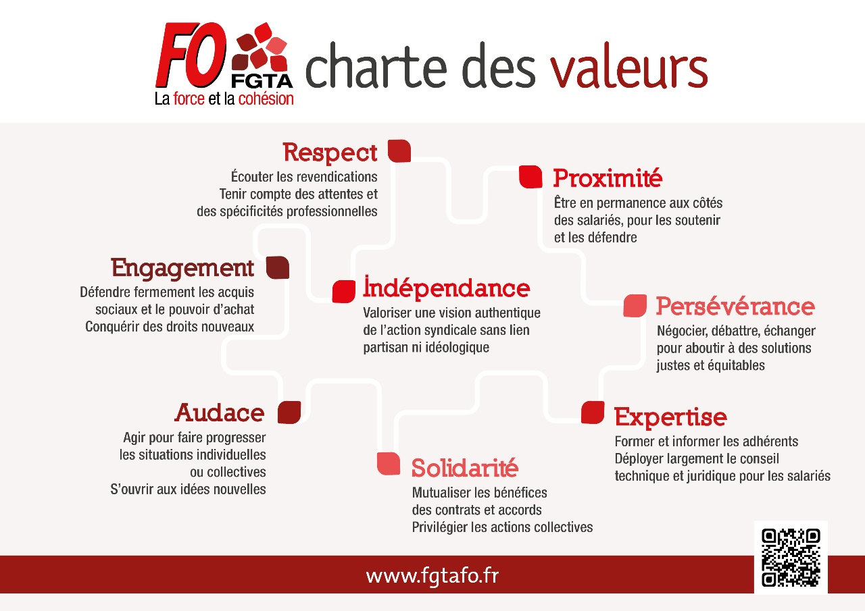

**Vos candidats FO**

|  |  |
| --- | --- |
| **1er collège** | |
| **Titulaires** | **Suppléants** |
|  |  |
|  |  |
|  |  |
|  |  |
|  |  |
| **2e collège** | |
|  |  |
|  |  |
|  |  |
|  |  |
|  |  |
|  |  |

Pour défendre

et améliorer

vos acquis sociaux :

Votez FO !

**Un vrai bilan au service des salariés**

* Texte
* Texte
* Texte
* Texte
* Texte
* Texte
* Texte
* Texte
* Texte
* Texte
* Texte
* Texte

**Un projet, des engagements**

* Texte
* Texte
* Texte
* Texte
* Texte
* Texte
* Texte

**>** Pour l’amélioration de votre fiche de paie et de vos conditions de travail

**>** Pour des représentants du personnel à votre écoute

* **>** Pour un syndicat qui informe l’employeur de vos problématiques pour les résoudre
* **>** Pour un dialogue social constructif qui passe par la négociation
* **>** Pour un syndicat indépendant des partis politiques et de la Direction
* **>** Pour des candidats accompagnés par la FGTA-FO afin de faire progresser les droits des salariés

**Le rôle du CSE**

**L’accompagnement et la défense des salariés**

Le CSE a pour mission de présenter à l’employeur les réclamations individuelles ou collectives des salariés. Il contribue à promouvoir la santé, la sécurité et les conditions de travail dans les entreprises et réalise des enquêtes en matière d’accidents du travail ou de maladies à caractère professionnel.

**Informations et consultations**

Le CSE est informé et consulté sur toute question intéressant l’organisation, la gestion et la marche générale de l’entreprise.

Le CSE est consulté au moins une fois par an (tous les 3 ans en cas d’accord) sur :

* les orientations stratégiques de l’entreprise ;
* la situation économique et financière de l’entreprise ;
* la politique sociale de l’entreprise, les conditions de travail et d’emploi.

Le CSE est également compétent en matière de santé et sécurité.

**Le xx se tiendront les élections au Comité Social et Economique.**

**À cette occasion, FO présente des candidats, des collègues qui ont choisi de s’engager pour défendre et améliorer vos droits dans l’entreprise.**